TOMATE BHN

JM PLUS

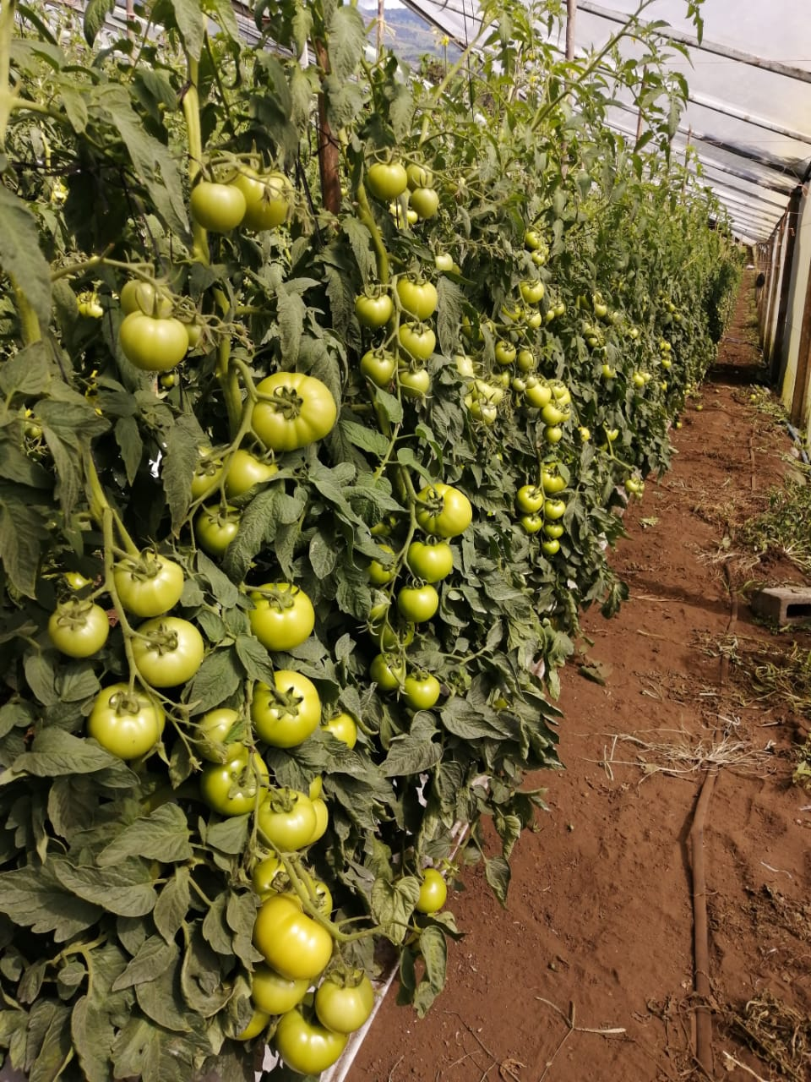

DESCRIPCIÓN
Tomate indeterminado de follaje firme moderado. Fruto extragrande redondeado con mesocarpio grueso y consistencia muy firme. Excelente comportamiento en poscosecha y alto valor comercial.

CARACTERÍSTICAS
Altura aprox. | 1.8 metros
Racimos/planta | 8 – 10
Frutos/racimo | 3 – 5
Peso promedio | 250 – 350 g
Forma | Redondeada extragrande

RESISTENCIAS
TMV Tomato Mosaic Virus | TSWV Tomato Spotted Wilt Virus
TYLCV Tomato Yellow Leaf Curl Virus | F1 Fusarium oxysporum raza 1
F2 Fusarium oxysporum raza 2 | F3 Fusarium oxysporum raza 3
V Verticillium dahliae | N Meloidogyne spp. (Mi)

GALERÍA
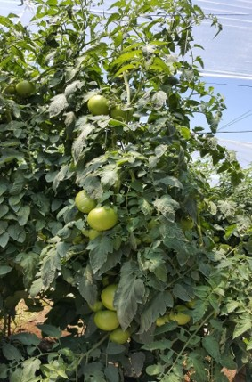 | 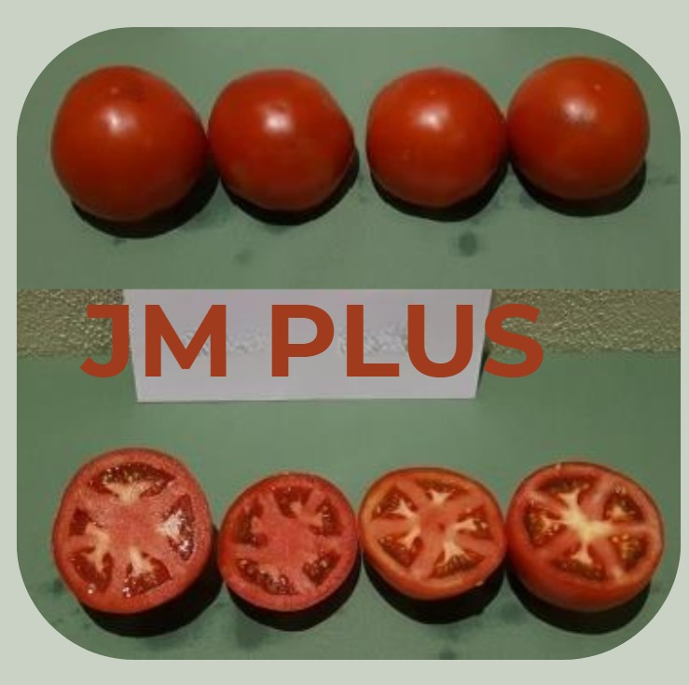

────────────────────────────────────────────────────────────
SEMILLAS DGR S.A.
Edificio Ribleh, San Antonio de Belén, Heredia — Local 5
semillasdgrsa@gmail.com | +506 8820-4170 | +506 7053-6966
semillasdgr-cr.com | @semillasdgr

